Apraksts: | SIA “Rīgas ūdens” veic tirgus izpēti  “KSS Ilzenes iela 1E sūkņa nr. 2 pretvārsta piegāde”  (identifikācijas Nr. T.I.76)
Piedāvājuma iesniegšanas termiņš: | 2022.gada 1. augusts plkst.10.00
Kontaktpersonas: | Kontaktpersona jautājumos par iepirkuma priekšmetu:  SIA “Rīgas ūdens” Tehniskā departamenta automātisko vadības sistēmu inženieris Sergejs Krečikovs, tālr. 25752599, e-pasts: sergejs.krecikovs@rigasudens.lv  SIA “Rīgas ūdens” Kanalizācijas tīkla sūkņu staciju dienesta Elektrotehnisko iekārtu inženieris Pēteris Rezevskis,  tālr. 26409000, e-pasta adrese: peteris.rezevskis@rigasudens.lv
Aicinām Jūs piedalīties tirgus izpētē un līdz 2022.gada 1. augusts plkst.10.00 nosūtīt savu piedāvājumu uz e-pasta adresi: ktssd.tirgusizpetes@rigasudens.lv

IEPIRKUMA PRIEKŠMETS:
Kanalizācijas sūkņu stacijas Ilzenes ielā 1E sūkņa nr. 2 pretvārsta piegāde saskaņā ar uzaicinājuma un tā pielikuma prasībām.

IESNIEDZAMIE DOKUMENTI:
1. Pretendenta parakstīta Tehniskā specifikācija – Finanšu piedāvājuma veidne saskaņā ar pielikumu.

2. Dokumenti, kas apliecina, ka Prece ir sertificēta izmantošanai Eiropas Savienības teritorijā.

3. Darbinieku, kuri apliecina iekārtas un materiālu atbilstību tehniskai specifikācijai.

PIEGĀDES ORGANIZĀCIJA:
Pretendentam jānodrošina preču piegāde uz SIA “Rīgas ūdens” Kanalizācijas tīkla sūkņu staciju dienesta objektu Ilzenes ielā 1E, Rīgā.

PIEDĀVĀJUMU VĒRTĒŠANA:
1. Sākotnēji tiks vērtēta piedāvājumu atbilstība tehniskajai specifikācijai.
2. Vērtēšanas rezultātā tiks izvēlēts piedāvājums ar zemāko piedāvājuma cenu.

PIELIKUMĀ:
Tehniskā specifikācija – Finanšu piedāvājuma veidne uz 3 (trīs) lapām.

Pielikums

Tehniskā specifikācija – Finanšu piedāvājuma veidne

Ar šo, <pretendenta nosaukums>, reģ.Nr.<reģistrācijas numurs>, iesniedz piedāvājumu tirgus izpētei “KSS Ilzenes iela 1E sūkņa nr. 2 pretvārsta piegāde” (turpmāk – Tirgus izpēte) un apliecina, ka spēj veikt preču piegādi un uzstādīšanu atbilstoši uzaicinājuma nosacījumiem un saskaņā ar Tehniskajā specifikācijā – finanšu piedāvājumā minēto.
Pretendents piedāvā nodrošināt Tehniskajā spefikācijā-finanšu piedāvājumā norādīto Preču piegādi par šādām izmaksām, kas ietver visas ar Preču piegādi, uzstādīšanu un ar garantijas nosacījumu izpildi saistītās izmaksas, tai skaitā transporta izmaksas:

Tehniskā specifikācija:

KSS Ilzenes iela 1E sūkņa nr. 2 pretvārsta piegāde
- Vispārīgā informācija
Jaunais vienvirziena vārsts paredzēts vecā 8RK DN700 PN10 nomaiņai kanalizācijas sūkņu stacijā KSS 106 Ilzenes ielā 1E, Rīgā. Pretendentam jāpiegādā 1 (viens) tehniskajai specifikācijai atbilstošs vai labāks vienvirziena vārsts.

Nr. p.k. | Parametra nosaukums | Minimālās prasības | Pretendenta piedāvājums  (jānorāda uz atbilstību vai konkrēti tehniskie parametri)
1. | Vienvirziena vārsta tehniskā specifikācija:
1.1. | Tips | 8RK vai analogs
1.2. | Izpildījums | Pretvārsts ar sviru un atsvaru. Ar iespēju pievienot esošo hidraulisko amortizācijas sistēmu.
1.3. | Savienojuma tips | Atloku (EN1092-2)
1.4. | Diametrs | DN 700
1.5. | Spiediena klase | PN 10
1.6. | Garums | 430mm (DIN F-4)
2. | Prasības pretvārsta materiāliem
2.1. | Korpuss | EN-GJS-400-15 (GGG-40)
2.2. | Disks | EN-GJS-400-15 (GGG-40)
2.3. | Gultnis | Bronzas
2.4. | Blīvējums | NBR gumija
2.5. | Vārpstas | Nerūsējošais tērauds AISI 403
2.6. | Krāsojums | Atbilstoši DIN 3476

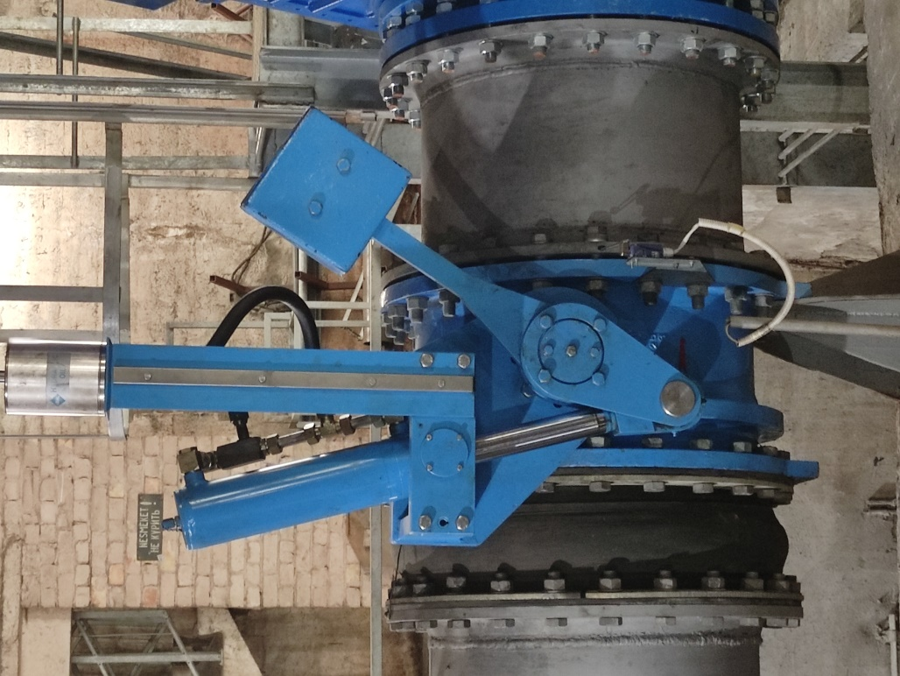
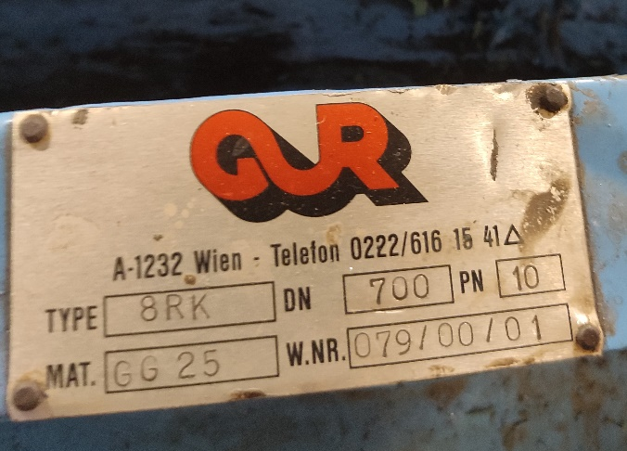

2. Piegādes adrese: Kanalizācijas tīkla sūkņu staciju dienests, Ilzenes iela 1E, Rīga.

Finanšu piedāvājums:
1. KSS Ilzenes iela 1E sūkņa nr. 2 pretvārsta piegāde
Nr.  p.k. | Nosaukums | Daudzums | Cena par 1 vienību  EUR (bez PVN) | Cena kopā  EUR (bez PVN)
1. | DN700 Pretvārsts PN10 | 1. gab.
Summa kopā bez PVN:
PVN 21%:
Summa kopā ar PVN:
- Apmaksas noteikumi: 30 (trīsdesmit) dienas pēc Preču piegādes un uzstādīšanas apliecinošu dokumentu parakstīšanas.
- Preču piegādes termiņš: <dienu skaits>.
- Apliecinām, ka:
  - visa Tirgus izpētei iesniegtā informācija ir patiesa;
  - uz <pretendenta nosaukums> neattiecas Sabiedrisko pakalpojumu sniedzēju iepirkumu likuma 48.panta pirmās daļas izslēgšanas nosacījumi;
  - Tirgus izpētes uzaicinājuma prasības un nosacījumi ir skaidri un saprotami;
  - pretendents <pretendenta nosaukums> spēj veikt Preču piegādi saskaņā ar minēto tehnisko specifikāciju un nodrošināt Preču garantijas termiņu 24 (divdesmit četrus) mēnešus no Preču piegādes apliecinošu dokumentu parakstīšanas.
  - šī piedāvājuma derīguma termiņš ir 60 (sešdesmit) dienas skaitot no piedāvājumu iesniegšanas termiņa beigu datuma.
- Esam iepazinušies ar informāciju, kas nepieciešama piedāvājuma sagatavošanai un Tirgus izpētes uzaicinājumā norādītās preces piegādei.
- Pretendenta kontaktpersona: (vārds, uzvārds, amats, tālrunis, e-pasta adrese).
Pretendenta nosaukums un reģistrācijas numurs
Pretendenta bankas rekvizīti
Pretendenta paraksttiesīgās vai pilnvarotās personas vārds, uzvārds, amats:
Paraksts:
Datums, vieta
Juridiskā un pasta adreses, tālruņu un faksa numuri, e-pasta adreses

Piezīme: Pretendenta rekvizīti var būt norādīti uz Pretendenta veidlapas.

